Protokol číslo 6/3

Usmerňovače III.
Úloha cvičenia:
1. Zistite katalógové údaje všetkých typov monolitických usmerňovacích mostíkov pomocou internetu.
2. Navrhnite schému zapojenia dvojcestného usmerňovača s monolitickým usmerňovacím mostíkom.
3. Schému zapojenia doplňte o meracie prístroje tak aby ste mohli zmerať:
- hodnotu sieťového napätia
- hodnotu vstupného napätia do usmerňovača pre každú cestu zvlášť
- hodnotu zdraženého napätia
- hodnotu jednosmerného napätia na záťaži
- hodnotu striedavého napätia na záťaži
- priebeh napätia na vstupe jednej cesty
- priebeh napätia na záťaži
4. Vykonajte dve merania
5. Ďalšiu sériu meraní vykonajte so zberacím kondenzátorom

DB107
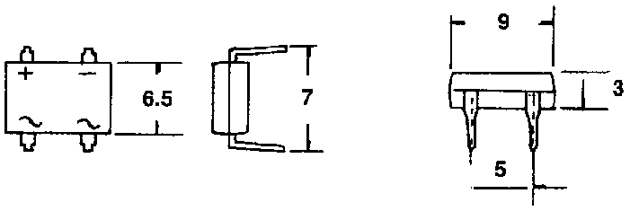

B250C2300-1500
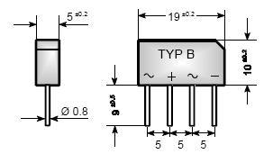

Schéma zapojenia:
Schéma č.1
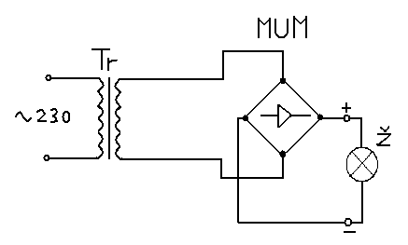
Schéma č.2,3
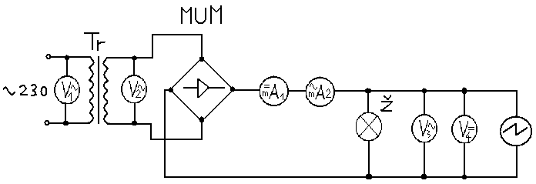

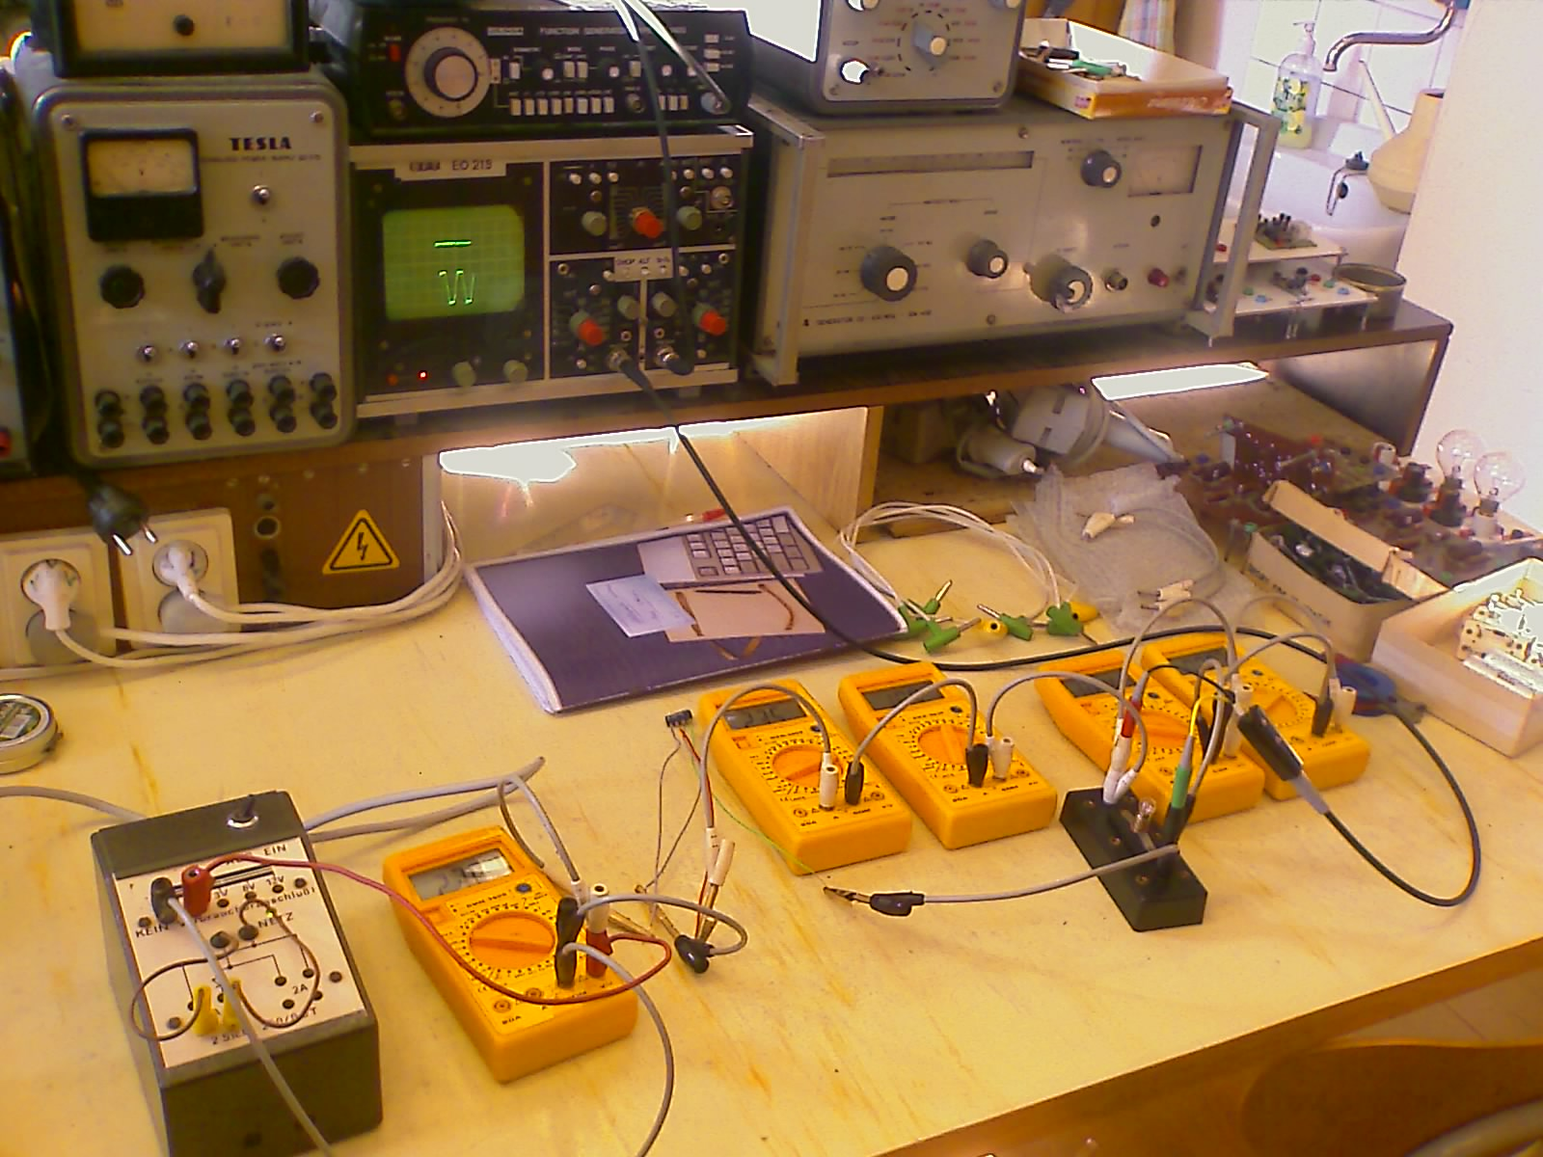
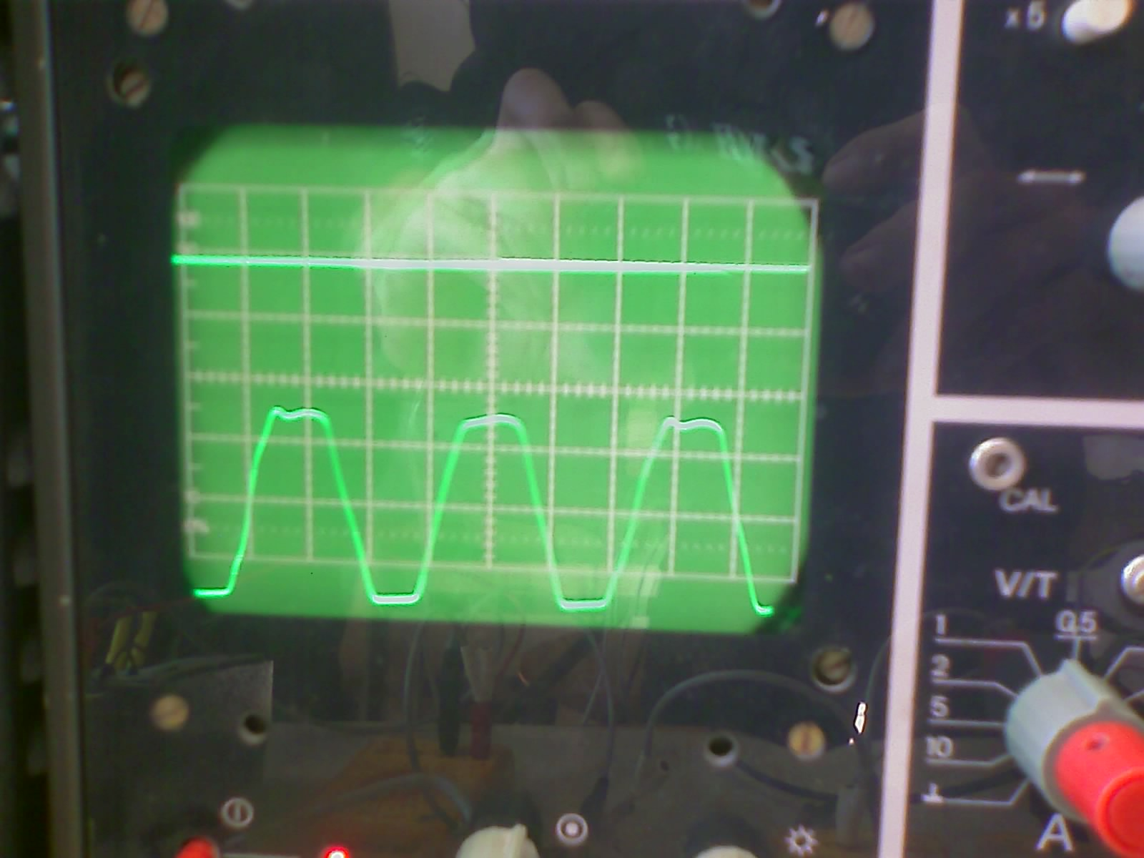
Záver č. 2,3:
Zapojenie na zdroji | U1 | U2 | A1 | A2 | U3 | U4
0,2 | 230 | 2,29 | 23,8 | 19,1 | 0,61 | 0,78
0,8 | 230 | 8,99 | 76,9 | 42 | 3,55 | 6,47

Schéma č.4
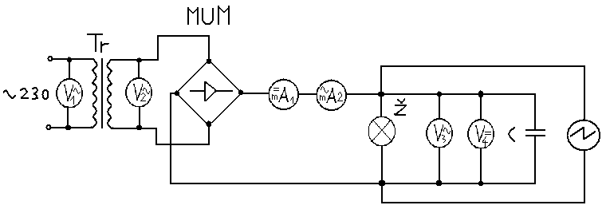

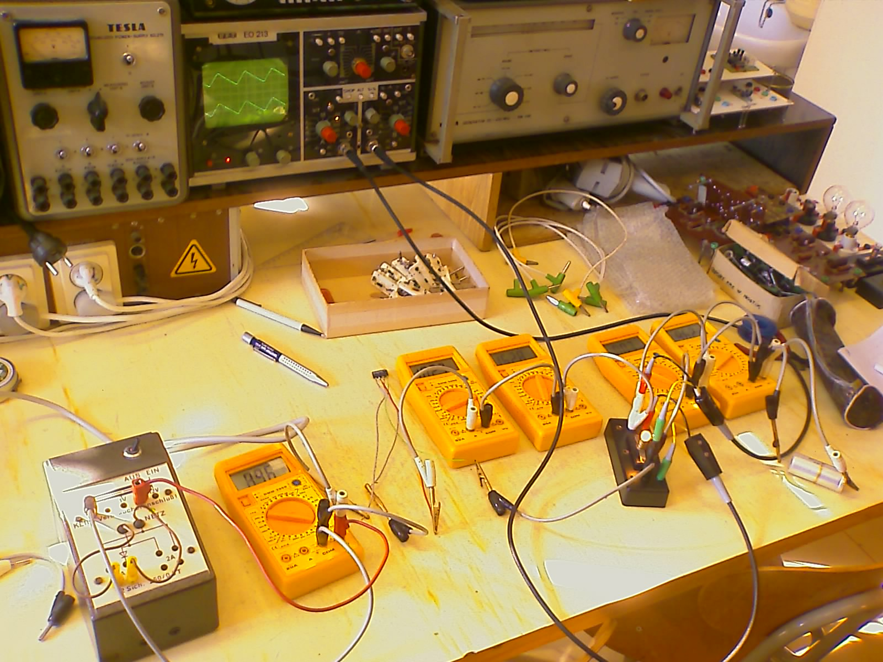

Záver č. 4:

Zapojenie na zdroji | U1 | U2 | A1 | A2 | U3 | U4
0,2 | 230 | 2,28 | 35,4 | 48,9 | 0,027 | 1,31
0,8 | 230 | 8,97 | 103 | 154,4 | 0,83 | 9,66

